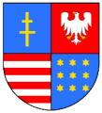
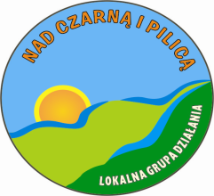

Minimalne kryteria wyboru operacji
dla Działania: Różnicowanie w kierunku działalności nierolniczej

Ze środków Lokalnej Strategii Rozwoju Lokalnej Grupy Działania „Nad Czarną i Pilicą” dofinansowanie mogą otrzymać tylko te operacje, które otrzymają co najmniej 25% sumy punktów możliwych do otrzymania.

